אליפויות הארץ לגילאי 8-18 לשנת 2024 במועדון השחמט כפר סבא

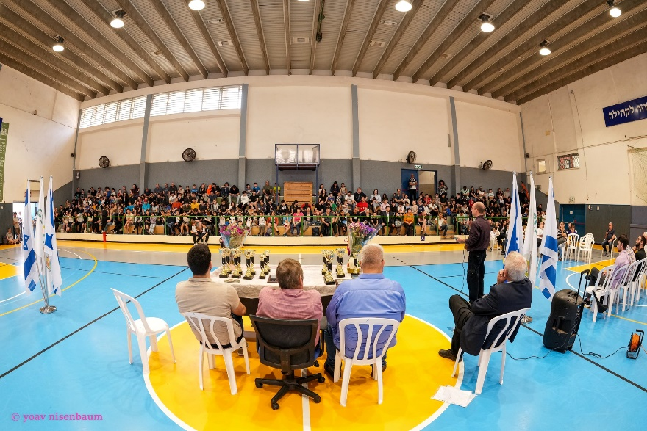

בשבוע לפני חג הפסח, התקיימו במשכן מועדון השחמט כפר סבא תחרויות הגמר הגילאיות של ישראל בגילאים 8-18.
המצב הביטחוני הרגיש (מתקפת הטילים מאיראן) מנע קיום שלושת הסיבובים הראשונים כמתוכנן וברגע האחרון ממש, הוחלט להוסיף סיבוב נוסף ביום רביעי ולקצר את משך התחרות לשבעה סיבובים (במקום תשעה).
מובן מאליו שתשעה סיבובים משקפים, מן הסתם, בצורה מיטבית יותר את מיקום השחקנים בסוף התחרות, אבל נראה ש"הנזק" לא היה גדול, כאשר לא הייתה קטגוריית גיל אחת עם מספר גבוה מ-40 שחקנים.
התחרות עברה ללא אירוע ביטחוני, כך שלא הייתה סיבה לנצל את שני המקלטים בעת אזעקה וזו בשורה טובה בימים לא שגרתיים אלה.
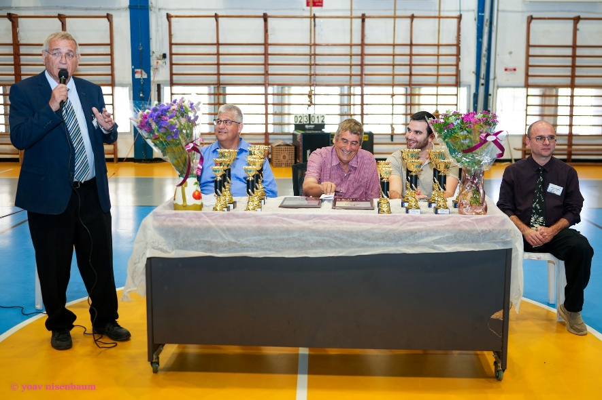

טקס הפתיחה, בנוכחות כ-200 שחקנים ו-60 מלווים (בני משפחה ומאמנים), שנערך באולם הספורט הצמוד (תודה למחלקת הספורט של עיריית כפר סבא ושי יהל, מנהל האולם), נפתח באווירה ספורטיבית ובמזג אוויר נעים, שלמעט יום בודד, שיחק לטובת האירוע.
דר. צביקה ברקאי ברך את השחקנים הצעירים ואיחל להם הצלחה בתחרות החשובה (אליפות ישראל לשישה גילאים דו-שנתיים), נדב לויטה, מחזיק תיק הספורט הטרי בעיירת כפר סבא, ברך את הבאים לכפר סבא מכל רחבי ישראל ועמירם קפלן, המנהל הראשי של האירוע, העניק מגן הוקרה לסגן ראש העיר ומחזיק תיק הספורט היוצא , אורן כהן, שסיים את תפקידו בעקבות הבחירות האחרונות לראשות העיר.
שאול ויינשטיין, השופט הראשי של האירוע, הציג את השופטים, שישבו ליד נשיאות האליפות: ירון ליניק, אנדריי גורבנוב, מיכאל שקליאר, נימי כספי, דרור אשכנזי, ניק גרבר וג'רמי מיליקוו שסייע רבות בתחום הקולינרי.
שאול הדגיש את חוקי התחרות ועמירם הוסיף את המגבלות החריפות בעליל, המוטלות על המלווים, שכניסתם לאולמות הותרה במשך כל האירוע.
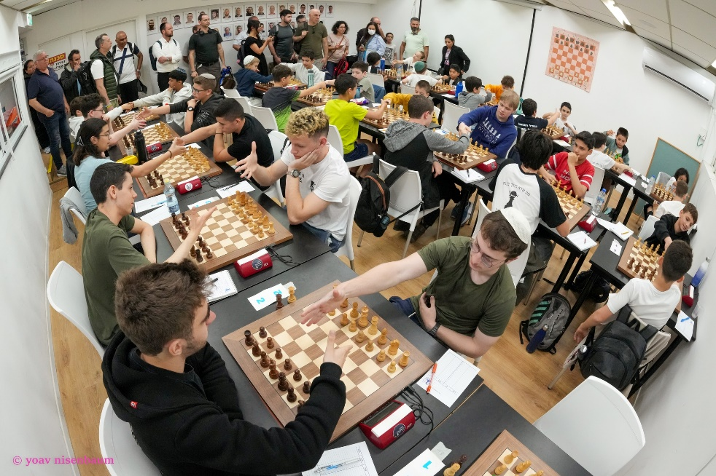

מהלך המשחקים של שלושת הלוחות הראשונים בכל גיל, סה"כ 18, שודר סימולטנית למספר אתרי שחמט בישראל ובעולם, ללא תקלה בודדת!
נציין, כבר בשלב זה, כי התקנה לפיה מלווים, כולל מדריכים, רשאים לנכוח באולם המשחקים, לא יצרה בעיה, מלבד מקרה אחד, (שלא יצר עיוות ספורטיבי), שטופל בתקיפות, על פי המתווה שהוצג מראש.
כל המשחקים נפתחו בשעה היעודה בדיוק וכל ההגרלות פורסמו שעה קלה לאחר גמר הסיבוב, ללא צורך לתקן טעויות ואלה יצרו תחושה נכונה של תחרות "מתוקתקת".
כיבוד, מעל המינימאלי, יצר אווירה חגיגית, שגם גררה תגובות חיוביות, בעיקר של המלווים, שנהנו גם מאזורים מוצלים וספסלים לישיבה.
כמו בכל תחרות רבת משתתפים, גם הפעם יש לקחים מקצועיים שנועדים לשיפור, אבל הם ייכללו בדיווח נפרד לוועדת הנוער ולהנהלת איגוד השחמט.
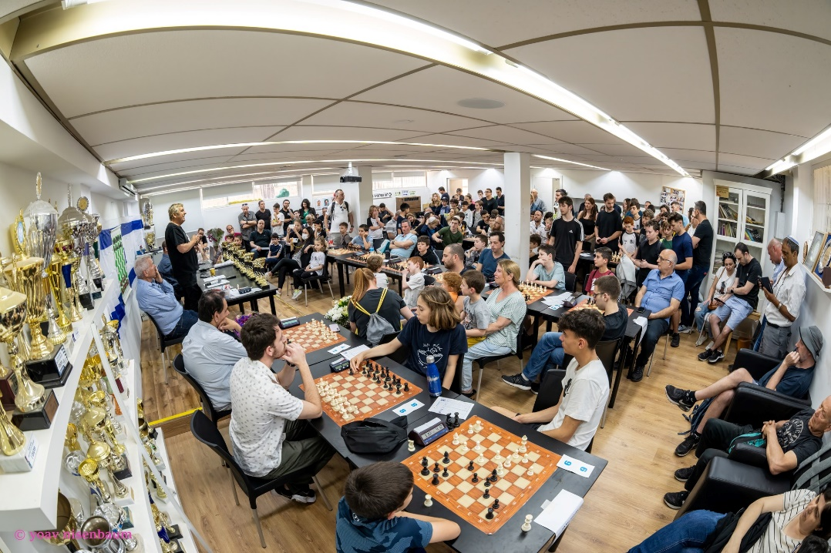
יש לציין שמרבית המשתתפים התייחסו באופן רציני והולם לאתגר שהפגיש אותם עם טובי שחקני הנוער בישראל; הם הגיעו למעמד זה דרך התחרויות המוקדמות, או זומנו ישירות על פי הקריטריונים של וועדת הנוער, שתומכת בהזמנה ישירה לתחרות הגמר של שחקנים בעלי מד כושר גבוה מסף מסוים בכל גיל.
בתחרות עד גיל 18, למשל, השתתפו, בין השאר, ארבעה אמנים בינלאומיים, שהתמודדו במשחקים "קשוחים" ביניהם ועם אחרים, על הזכות לייצג את ישראל ללא עלות כספית, באליפות עולם ואירופה לנוער, כפי שהדבר נכון לכל הגילאים האחרים. הכללת "חוקי סופיה" – איסור על הצעות תיקו לפני המסע ה-30, הוכיחה את עצמה והיו חריגים בודדים ממש, שניסו לעקוף הוראה זו.
יש זוכים, ששמותיהם יצוינו בהמשך, אבל יש גם מאוכזבים שלמדו על בשרם שבאותו זמן שהם התאמנו והתקדמו, היו גם שחמטאים ממועדוני שחמט אחרים שעשו אותו דבר ומאמציהם נתנו פירות עדיפים; נותר לנו לקוות ששחקנים שלא מרוצים מהישגיהם יתמידו במאמציהם להשתפר ואילו אלה שזכו, לא ינוחו על זרי הדפנה.

הזוכים בקטגוריית הגיל לפי סדר:
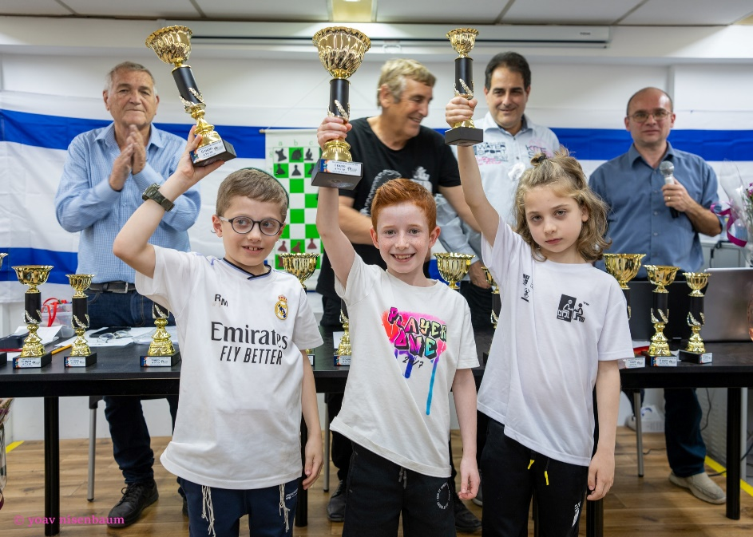
גיל 8
אלוף ישראל הוא ליאור סיוון ממועדון השחמט שוהם עם 6 נקודות משבעה משחקים.
סגן האלוף יוסף שירים ממועדון ירושחמט. צבר גם הוא 6 נקודות, אך ליאור זכה בזכות שובר שוויון (מדיאן) עדיף ב-2.5 נקודות.
במקום השלישי סיים יואב מנקוביץ' ממועדון אטיוד רמת גן עם 5.5 נקודות ובמקום הרביעי סיימו עם 5 נקודות עמוס קפלינסקי ממועדון השחמט רעננה לפני איתמר ברודסקי ממועדון אשדוד.

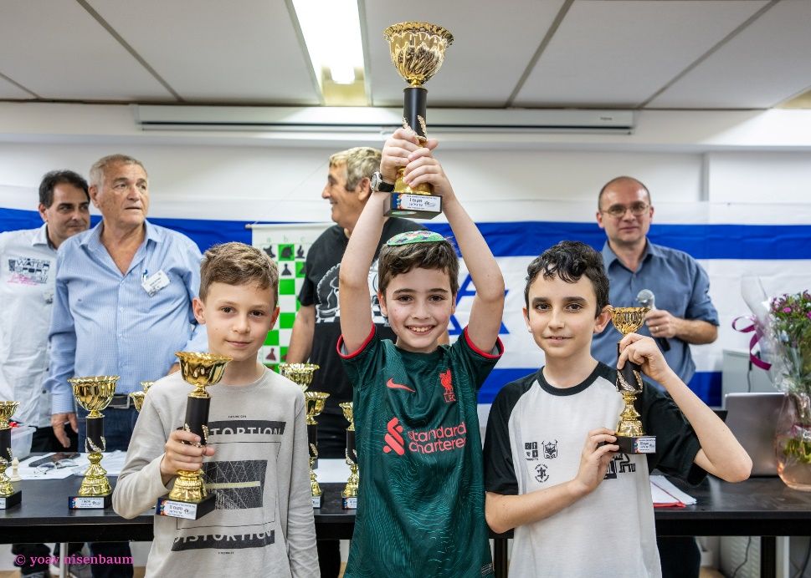
גיל 10
התחרות הייתה צמודה מאוד, ורק שובר שוויון הפריד בין שלושת הראשונים שצברו 5.5 נקודות.
האלוף הטרי הוא עילאי רוט ממועדון "שחמט לכל". עילאי דורג במקום ה13 לפני תחילת התחרות, וצלח את התחרות ללא הפסד.
למקום השני הגיע אריק בלך ממועדון השחמט באר שבע
למקום השלישי הגיע אילן רונין ממועדון אטיוד רמת גן, שהוביל לאורך כל התחרות, אך הפסיד לאריק בסיבוב האחרון.
במקום הרביעי, שמקנה זכות ייצוג לאליפות אירופה\עולם, זכה עם 5 נקודות גור הוכמן ממועדון ירושחמט.
ישראל כהן ממועדון קריית ים (שדורג ראשון בתחילת התחרות), וג'וד סלמן מהכפר הערבי אעבלין צברו גם הם 5 נקודות, ודורגו במקום 5 ו-6 בהתאמה.

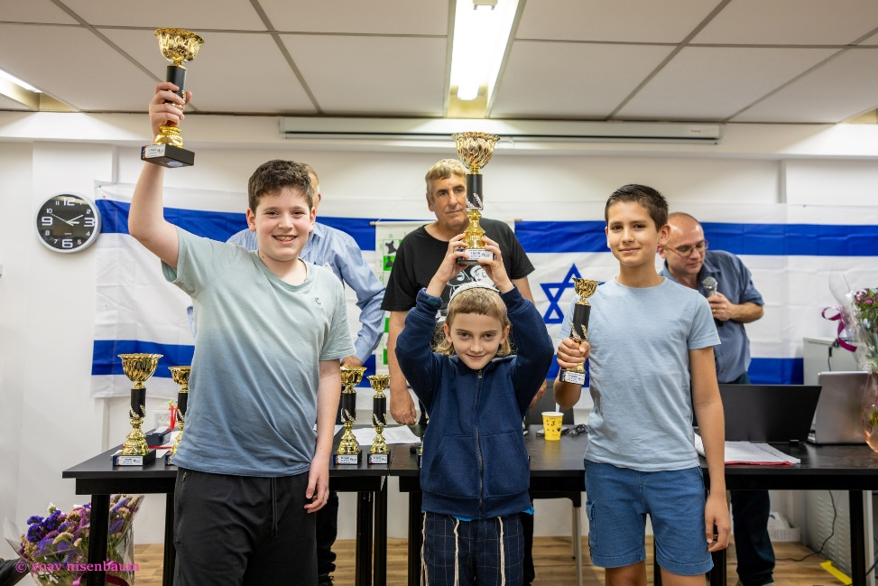

גיל 12
אלוף ישראל הוא נריה גורביץ ממועדון אטיוד רמת גן, שהבטיח מעשית את זכייתו עוד לפני תחילת הסיבוב האחרון, כאשר הוביל עם תוצאה מושלמת של 6 נקודות מתוך 6 משחקים. ההפסד בסיבוב האחרון לאלירן לא מנע ממנו את הזכייה.
שלושת הסגנים סיימו עם 5.5 נקודות, כאשר במקום השני עפ"י שובר השוויון דורג דניאל ורדי מעירוני תל אביב.
אלירן שילון רהב מ"המרכז למצוינות בשחמט" ומקס ארנובסקי ממועדון הפועל פתח תקווה אגרו 5.5 נקודות וסיימו במקומות שלישי ורביעי בהתאמה.

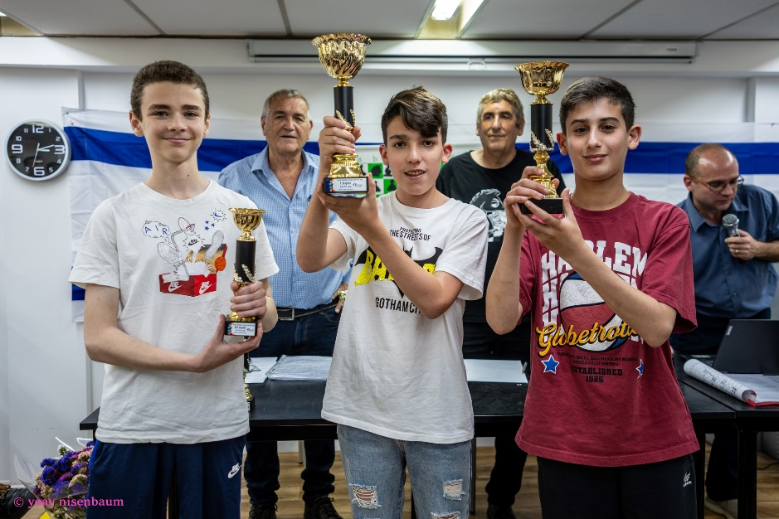

גיל 14
האלוף החדש הוא עיליי זקין ממועדון השחמט ראשון לציון. עיליי, המדורג ראשון, היה היחיד בכל התחרויות שהצליח לשמור על המקום הראשון, אך היה צריך לעבוד קשה מאחר והפסיד בסיבוב הראשון. לאחר רצף של 6 ניצחונות ב6 המשחקים הנותרים, עיליי נותר לבדו בפסגה עם 6 נקודות.
במקום השני, עם 5.5 נקודות סיים איתי אפק ממועדון עירוני תל אביב, לאחר שהוביל עד הסיבוב האחרון.
רום מנייביץ ממועדון הפועל פתח תקווה סיים שלישי עם 5 נקודות ושובר שוויון עדיף על אופק מגן ממועדון כפר סבא, שסיים רביעי.
גם אורי שפר מאטיוד רמת גן ויוני לייב ממועדון ראשון לציון צברו 5 נקודות, והתמקמו במקומות 5-6.

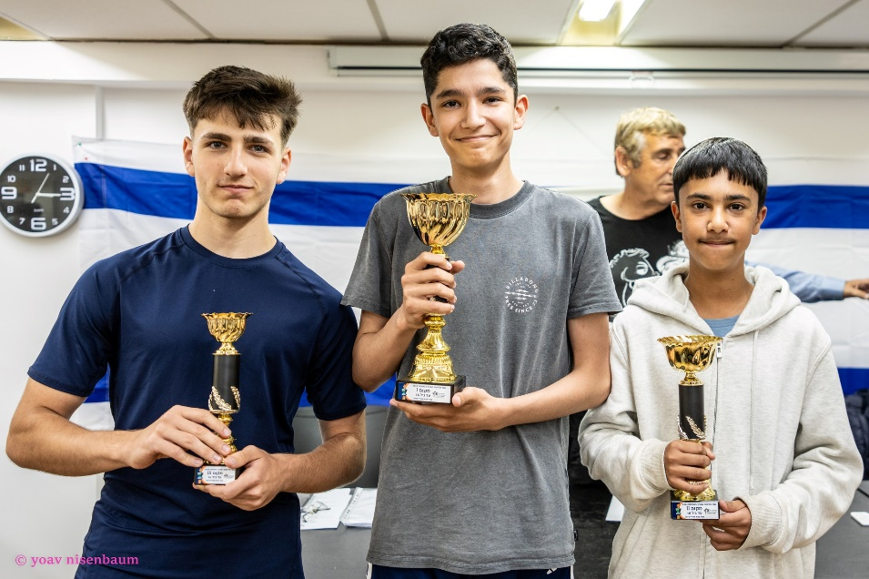
גיל 16
אלוף ישראל הוא יניב מדובוי ממועדון השחמט קריית אונו, שהוביל לאורך רוב שלבי התחרות וסיים עם 6 נקודות.
4 שחקנים צברו 5 נקודות, ורק שובר שוויון הפריד ביניהם, כאשר כדי להפריד בין המקום השלישי והרביעי היה צריך היה להגיע עד לשובר השוויון הרביעי (פרפורמנס)
במקום השני סיים עדי מנחם מהמרכז למצוינות בשחמט ולאחריו בהתאמה במקומות 3-5: ארי ברזיס ממועדון השחמט רעננה, נועם אוסטרובסקי ממועדון הפועל פתח תקוה ויוני לייב ממועדון השחמט ראשו לציון.

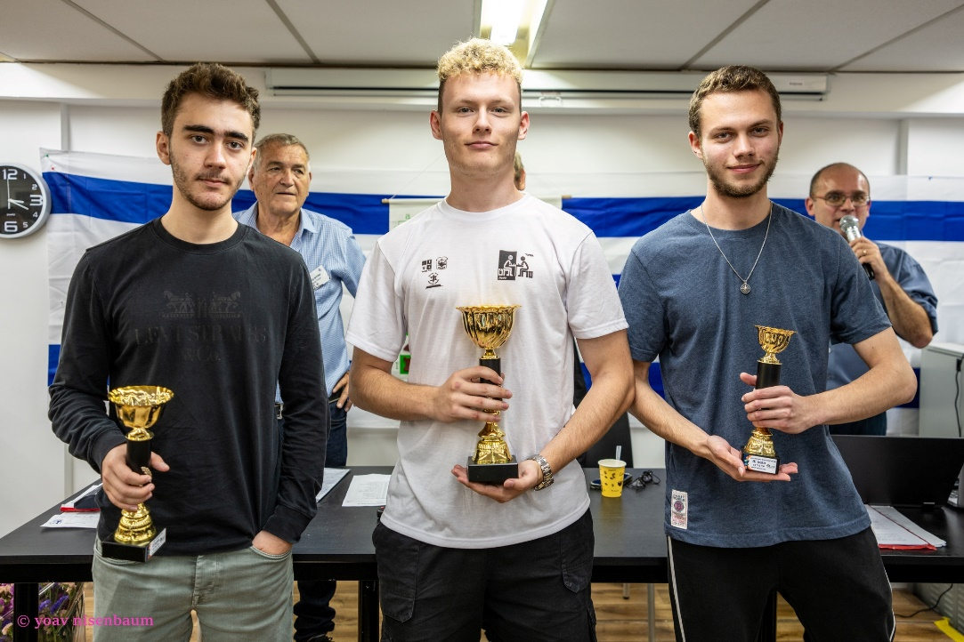
גיל 18
לאחר תחרות קשה וצמודה הזוכה במקום הראשון הוא גיא לוין, ממועדון אטיוד רמת גן שצבר 5.5
יהלי סוקולובסקי ממועדון ראשון לציון סיים שני עם 5 נקודות, כמו גם איתן רוזן ממועדון כפר סבא שצבר גם הוא 5 נקודות
עמרי מיכאלי ממועדון השחמט הרצליה צבר 4.5 נקודות וסיים במקום הרביעי, כשהוא עובר באיכות נקודות את רועי פלך ממועדון ראשון לציון שסיים חמישי.

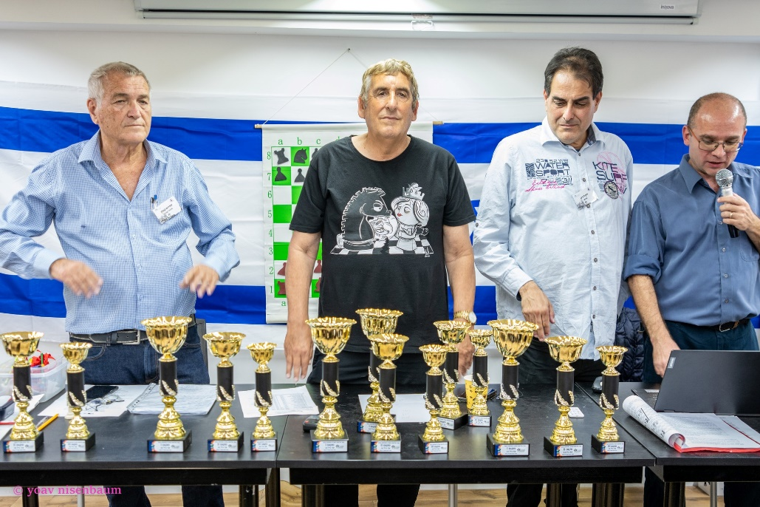
בטקס הסיום ברך יו"ר האיגוד, צביקה ברקאי, את המשתתפים ומלוויהם וכן את המנהלים והשופטים שהתקבלו במחיאות כפיים.
אירוע רב משתתפים הסתיים באווירה נאותה בנוכחות מסיבית של מרבית השחקנים, שמילאה את אולמות המשחקים במועדון השחמט כפר סבא.

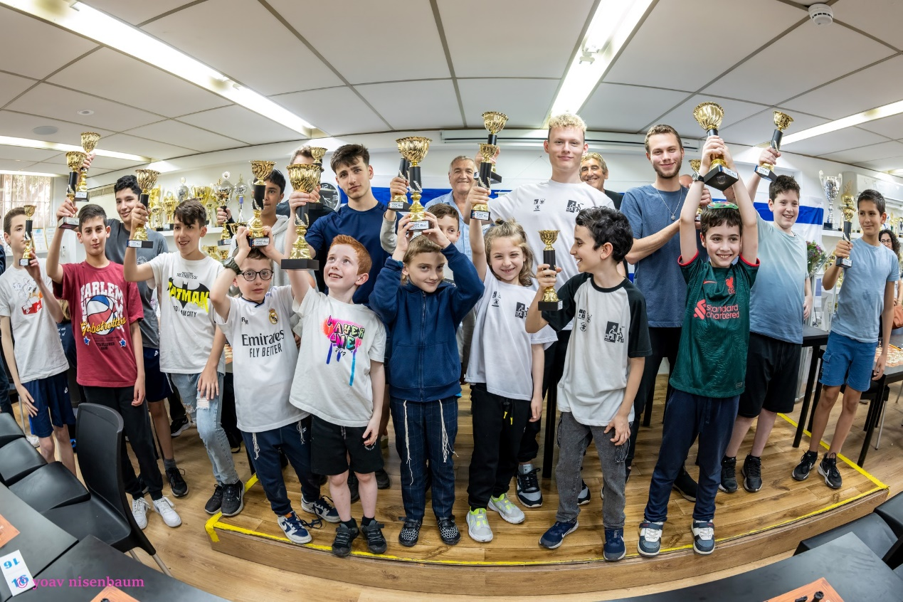

מספר תמונות, מעשה ידיו של הצלם יואב ניסנבאום, מטקסי הפתיחה והסיום וממהלך התחרות מצורפות לכתבה זו.

נאמרת תודה גדולה לכל הפעילים שתרמו להצלחת האירוע, מצד איגוד השחמט ומועדון השחמט, אבל גם למנהלת מרכז ההשכלה למבוגרים נורית ואב הבית עזרי, שאפשרו שימוש בכיתות, כדי להכיל את הכמות הגדולה של השחקנים (198), מתוכם 18 שחמטאיות.

סיכמו: שאול ויינשטיין ועמירם קפלן

